Documento de Arquitectura del Sistema
  - Versión documental 2.2 · NovaFit Analytics Suite · Fase 2
Edición documental corregida, 29-10-2026. Base de revisión: commit d86a6b6. Las comprobaciones de código son estáticas. Los resultados operativos, la aceptación y las aprobaciones requieren sus evidencias de ejecución.

1. Propósito, alcance y fuentes
Panel administrativo multisucursal, administración de usuarios y membresías, facturación y conciliación de pagos, planificación de rutinas y sesiones, aplicación móvil para registrar entrenamiento y analítica de carga. Se excluyen torniquetes, wearables y diagnóstico médico. La disponibilidad real de cada capacidad debe demostrarse mediante pruebas y aceptación.
Esta edición sustituye las referencias a clases y tablas desactualizadas por el modelo físico del snapshot y los módulos del ZIP. Las vistas son escenarios, procesos, lógica, desarrollo y física. La API concentra la lógica de negocio en módulos; no se acredita un despliegue de microservicios independientes.
Fuente | Uso
Evidencias Proyecto/schema.sql | Inventario físico contextual: 33 tablas
NovaFit-Analytics-Suite.zip | Código y dependencias revisadas estáticamente
Acta e Informe ERS de Fase 1 | Objetivos, alcance y línea base económica
Matrices y minutas de Fase 2 | Roles, riesgos, cambios e hitos reportados

2. Metas y restricciones
Los objetivos de calidad son criterios de prueba, no mediciones realizadas. El aislamiento por sucursal y la autorización deben evaluarse con intentos de acceso cruzado. audit_logs aporta registro de eventos, pero su existencia no demuestra inmutabilidad frente a administración privilegiada.
Criterio | Objetivo / verificación requerida
API crítica | ≤250 ms; definir carga, percentil, entorno y volumen de datos
Motor ACWR | <500 ms por atleta; ESC-01 conserva el objetivo más exigente <350 ms y CPU <40% bajo 50 sesiones concurrentes
Disponibilidad | >99,5% mensual; requiere monitoreo con período y exclusiones definidos
Pagos | Firma obligatoria, consulta de estado y efecto único ante reintentos/concurrencia
Móvil | Versión Android mínima por confirmar en compilación y dispositivos reales
Restauración | Ensayo aislado de esquema y datos con registro de versión y resultado

3. Vista de escenarios (+1)
Administrador agrupa SuperAdmin y BranchAdmin; Entrenador y Atleta completan los actores humanos. Scheduler y servicios externos participan en automatizaciones. Los casos siguientes conservan la numeración del DAS original.
Caso | Función | Actor
CU-001 | Autenticación | Todos
CU-002 | Sucursales y personal | Administrador
CU-003 | Planes de membresía | Administrador
CU-004 | Detección de morosidad | Scheduler
CU-005 | Dashboard y reportes | Administrador
CU-006 | Catálogo de ejercicios | Entrenador
CU-007 | Plantillas de rutina | Entrenador
CU-008 | Asignar mesociclo | Entrenador
CU-009 | Rutina diaria y evolución | Atleta
CU-010 | Registro de series | Atleta
CU-011 | Pago de membresía por webhook | Atleta / proveedor
CU-012 | Cálculo ACWR y alertas de carga | Motor analítico

4. Vista de procesos
Cobranza: usuario y membresía generan factura y enlace de pago. El proveedor informa un evento y el backend consulta el estado para conciliar. La especificación segura exige rechazar autenticación insuficiente, comprobar identidad/importe/moneda y evitar duplicidad. El endpoint implementado es /api/v1/webhooks/mercadopago. La verificación de firma depende de recibir todos los encabezados y el identificador requeridos; la rama sin esos datos continúa el procesamiento. Por tanto, la verificación obligatoria y el rechazo de solicitudes sin firma son requisitos pendientes de corrección y prueba, no garantías acreditadas.
Entrenamiento: el entrenador prepara una plantilla y la asigna a un atleta. La aplicación consulta sesiones, registra series y permite revisar evolución. Las notificaciones requieren token válido y evidencia de entrega.
Analítica: el registro de series alimenta la evaluación de carga. La carga implementada suma peso_kg × repeticiones de las series válidas, excluyendo calentamiento. La carga aguda acumula 7 días y la crónica acumula 28 días. El promedio crónico semanal divide el volumen de 28 días por min(4, días de historial / 7). ACWR = volumen de 7 días / promedio crónico semanal. Con menos de 7 días se aplica la inicialización prevista en el servicio y pueden consultarse registros históricos; con denominador cero no se obtiene un ratio numérico. El RPE interviene por separado en el puntaje compuesto de fatiga, no multiplica el volumen del ACWR.
Componente del puntaje | Peso implementado
ACWR | 40%
RPE | 30%
Fallo muscular | 15%
Adherencia | 15%
La recomendación de descarga se activa por puntaje ≥70 o ACWR >1,5 según configuración. Estos umbrales son reglas del software y no validación clínica. El límite diario previsto para alertas debe probarse también con concurrencia y reintentos. El análisis apoya al entrenador y no diagnostica lesiones.

5. Vista lógica y modelo físico
El snapshot schema.sql contiene 33 tablas: 32 funcionales y alembic_version, de control técnico. El código ORM representa las 32 tablas funcionales. El inventario describe los archivos entregados y no certifica el esquema instalado en producción.
Identidad: users.id es UUID; los roles se relacionan mediante user_roles. El token móvil reside en users.device_token. Cobranza: memberships.user_id relaciona la membresía con users; invoices registra subtotal, tax, discount y total; transactions usa gateway_reference y se complementa con mercadopago_transactions. No se documentan tablas inexistentes como acwr_records o device_tokens.
Dominio | Tablas
Identidad y acceso | branches, roles, permissions, role_permissions, users, user_roles, audit_logs, trainer_athlete_link
Membresías y pagos | membership_plans, memberships, membership_freezes, invoices, payment_methods, transactions, mercadopago_transactions, attendance_records
Catálogo deportivo | muscle_groups, exercise_catalog, exercise_muscle_groups
Planificación y ejecución | mesocycles, microcycles, routine_templates, routine_sessions, session_exercises, exercise_sets
Datos del atleta | weight_history, anthropometric_measurements, supplement_catalog, supplement_consumption, supplement_logs
Analítica | fatigue_indicators, predictive_alerts
Control técnico | alembic_version

5.1 Integridad y diccionario
Diccionario_Datos_corregido.docx enumera cada campo y cada restricción del snapshot. No agrega ON DELETE RESTRICT donde el SQL no lo declara: la acción de borrado depende del DDL efectivo. El esquema contextual no declara todos los tipos enum ni secuencias, por lo que no debe ejecutarse como restauración.

6. Vista de desarrollo
Capa cliente: frontend web y aplicación móvil. Capa API: routers, servicios, repositorios y validación de datos. Capa de persistencia: ORM y PostgreSQL. Las dependencias se rastrean en package-lock.json, Dockerfile y requirements.txt del ZIP.
Área | Versión / evidencia
Web | React 19.2.8; Recharts 3.10.1 en lockfile
Móvil | React 19.1.0; React Native 0.81.5; Expo 54.0.37 en lockfile
Backend | Python 3.11 en Dockerfile; FastAPI y librerías según requirements.txt
Persistencia | SQLAlchemy / Alembic; PostgreSQL, versión efectiva del servidor por verificar
Dependencias Python | El archivo contiene versiones sin fijar: reproducibilidad pendiente

7. Vista física
Despliegue documentado: frontend en Vercel, API en Render, PostgreSQL en Supabase y tareas programadas mediante QStash. Servicios externos: Mercado Pago, Zoho Mail y Expo Push. Estas referencias describen la topología del proyecto y requieren comprobar configuración, cuotas, disponibilidad y cuentas vigentes.
Web: https://nova-fit-analytics-suite.vercel.app
API: https://novafit-analytics-suite.onrender.com/docs
Video: https://youtu.be/9qp354pQA64

8. Seguridad, continuidad y deuda técnica
El endpoint implementado es /api/v1/webhooks/mercadopago. La verificación de firma depende de recibir todos los encabezados y el identificador requeridos; la rama sin esos datos continúa el procesamiento. Por tanto, la verificación obligatoria y el rechazo de solicitudes sin firma son requisitos pendientes de corrección y prueba, no garantías acreditadas.
La parametrización contiene referencias a ARG, ARS y zona horaria de Argentina en el snapshot/código. Deben validarse país, moneda y zona operativa antes de la implantación en Chile; no basta con presentar el presupuesto en CLP.
La cola offline-first, revocación masiva de JWT y mecanismos de recuperación mencionados como contingencias no se certifican implementados. El ZIP no aporta un APK ni prueba de restauración. Las migraciones requieren una línea base compatible y verificación en base de datos aislada. No deben mezclarse el snapshot de 33 tablas y el esquema base sin revisar su estado.

9. Verificación y aceptación
El cierre original reportó 16 casos aprobados. El repositorio revisado no contiene el plan ejecutado ni sus resultados por caso. El ZIP incluye una función de prueba de integración de entrenamiento; su presencia no acredita su ejecución. Plan_Pruebas_y_Evidencias.xlsx propone 16 casos nuevos, todos pendientes de ejecución, y no reconstruye ni certifica el plan histórico.
Antes de certificar la entrega: adjuntar ejecución de pruebas, APK y datos de compilación, evidencia de restauración, aceptación de usuarios, mediciones de rendimiento y aprobación comercial. También quedan por validar la integración WhatsApp y el alcance de sueño/hidratación para Fase 3.
Responsables propuestos según RACI: Vicente, seguridad/pagos/backend; Yulian, modelo y restauración; Antonio, web/móvil y APK; Steven, ejecución QA y evidencias; Felipe, coordinación y aceptación. La asignación operativa de nuevos pendientes requiere confirmación del equipo.

10. Diagramas de referencia
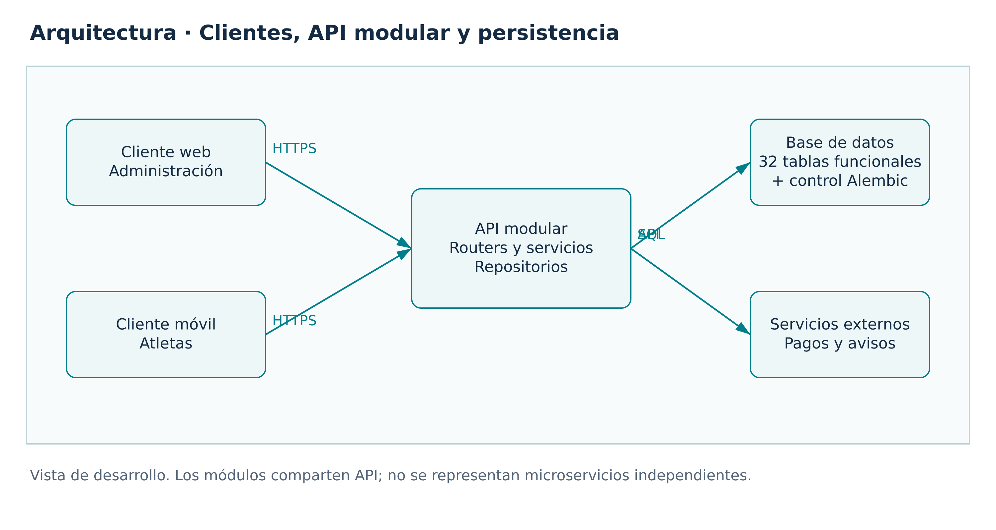
Vista de desarrollo: dependencias lógicas entre clientes, API, persistencia y servicios externos. El catálogo completo de entidades figura en el diccionario; el diagrama relacional original se conserva como referencia coincidente con el snapshot.
Vista física: navegador → hosting web; aplicación Android → API alojada; API → PostgreSQL gestionado y proveedores. La API recibe también las tareas del scheduler y eventos de la pasarela. Los nodos concretos se identifican en §7. Los tres procesos TO-BE corregidos están en Procesos_Negocio_corregido.docx y en la fuente editable de diagramas.

